|  |
| --- |
| **Università degli Studi di Salerno Corso di Ingegneria del Software** |

**Nome Progetto: Gametop  
Titolo Documento: Text Execution Report DAO**

Manager:

|  |
| --- |
| **Professori** |
| Prof. De Lucia Andrea |

Partecipanti:

|  |  |
| --- | --- |
| **Nome** | **Matricola** |
| Vincenzo Tarantino | 0512108025 |
| Luigi Sodano | 0512107590 |

# Revision History:

|  |  |  |  |
| --- | --- | --- | --- |
| **Data** | **Versione** | **Descrizione** | **Autore** |
| 18/10/2023 | 1.0 | Prima stesura del document problem statement | Team members |
| 30/10/2023 | 2.0 | Stesura del document RAD | Team members |
| 15/11/2023 | 3.0 | Revisione del document RAD | Team members |
| 03/01/2024 | 3.1 | Ultima revisione del document | Team members |
| 20/11/2023 | 3.2 | Stesura document System Design | Team members |
| 23/01/2024 | 3.3 | Revisione document System Design | Team members |
| 03/12/2023 | 4 | Stesura Object design document | Team members |
| 23/01/2024 | 4.1 | Ultima revisione del Object design document | Team members |
| 16/12/2023 | 5 | Stesura Test Plan e Test Plan DAO | Team members |
| 23/01/2024 | 5.1 | Ultima revisione del Test Plan e Test Plan DAO | Team members |
| 02/01/2024 | 6 | Stesura Test Case Specification Test Case Specification DAO | Team members |
| 07/01/2024 | 7 | Stesura Test Execution Report Test Execution Report Specification DAO | Team members |

**Sommario**

1. **Risultati del test Registrazione Utente**
2. **Risultati del test LoginUtente e Personale**
3. **Risultati del test Gestore Personale**
4. **Risultati del test gestore Ordini**
5. **Risultati del test Gestione Carrello**
6. **Risultati del test Gestione Prodotti**
7. **Registrazione Utente**

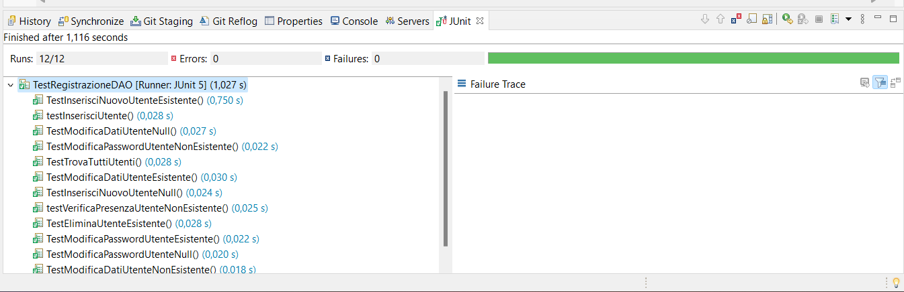

1. **LoginUtente e Personale**

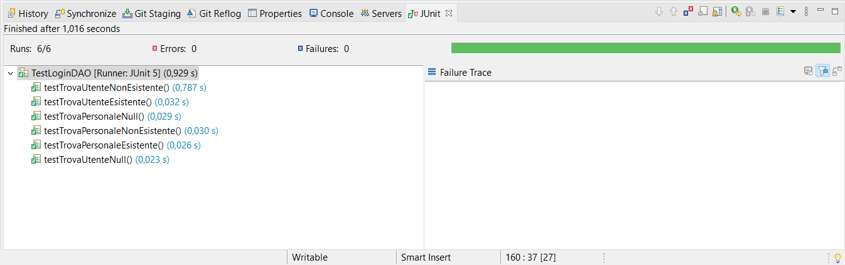

1. **Test Gestore Personale**

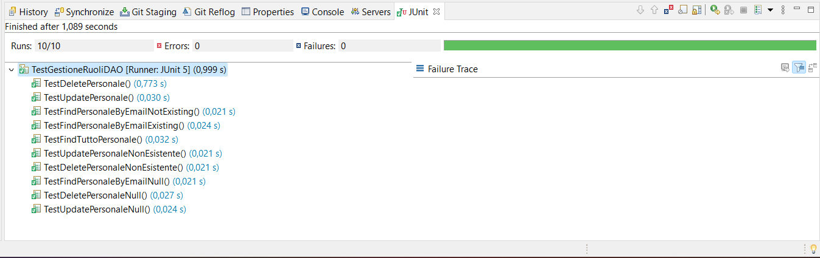

1. **Test gestore Ordini**

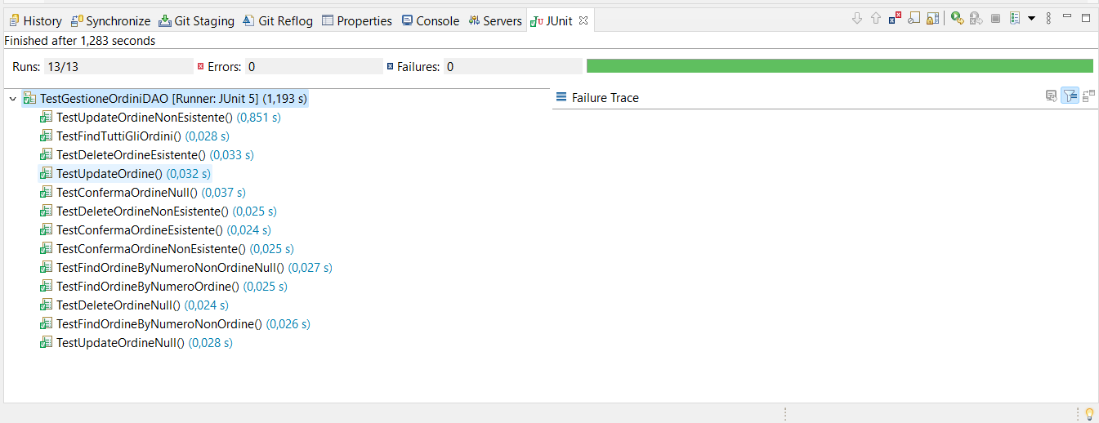

1. **Test Gestione Carrello**

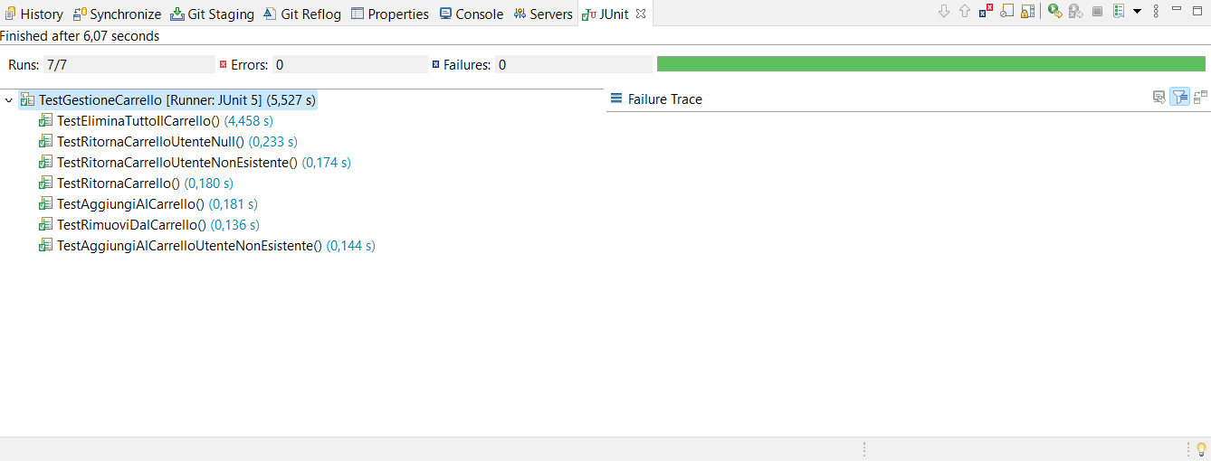

1. **Gestione Prodotti**

